- Zwölf Bilder aus den DACH-Ländern (12 Punkte)
Diese Aufgabe wird auch auf die Leinwand projiziert. Wählt die richtige Lösung und markiert auf dem Lösungsblatt A, B oder C!

1. Das Schweriner Schloss steht in …… .
A) Deutschland B) Österreich C) der Schweiz

2. Es gibt ca. 5000 Biersorten in …… .
A) Deutschland B) Österreich C) der Schweiz

3. Man isst pro Jahr 21 Millionen Portionen Fondue in …… .
A) Deutschland B) Österreich C) der Schweiz

4. Schloss Hof befindet sich in …… .
A) Deutschland B) Österreich C) der Schweiz

5. Diese Torte kommt aus …… .
A) Deutschland B) Österreich C) der Schweiz

6. Das Wattenmeer liegt im Norden von …… .
A) Deutschland B) Österreich C) der Schweiz

7. Das Bircher-Müsli stammt aus … … .
A) Deutschland B) Österreich C) der Schweiz

8. Dieser Komponist ist in …… geboren.
A) Deutschland B) Österreich C) der Schweiz

9. Das Schloss Chillon findet man in …… .
A) Deutschland B) Österreich C) der Schweiz

10. Die Zugspitze ist der höchste Berg von … … .
A) Deutschland B) Österreich C) der Schweiz

11. Man erfand den Buchdruck in … … .
A) Deutschland B) Österreich C) der Schweiz

12. Dieses Fernheizwerk steht in der Hauptstadt von …… .
A) Deutschland B) Österreich C) der Schweiz

- Silbenrätsel (6 Punkte)
Wie heißen die Wörter? Schreibt die Lösungen auf das Lösungsblatt!
1. tter-che-spra-Mu 2. tag-o-nal-Na-ti-er-fei
3. in-we-Glüh 4. nil-ferl-le-Va-kip
5. u-rant-ta-Res 6. upt-stadt-Ha
- Richtig oder falsch? (8 Punkte)
Eine der berühmtesten Burgen in Deutschland ist die Wartburg. Sind die folgenden Sätze über sie richtig (R) oder falsch (F)? Markiert R oder F auf dem Lösungsblatt!

- Die Wartburg erscheint auch in einer Oper von Mozart.
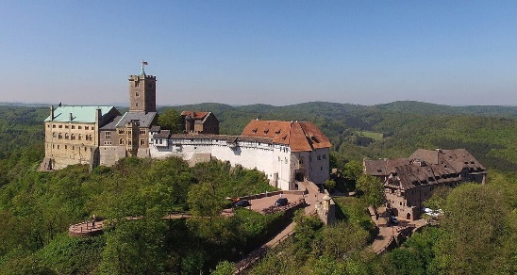
- Auch eine ungarische Königstochter lebte auf der Wartburg.
- Die Wartburg ist ca. 1500 Jahre alt.
- Auch eine frühere Automarke hieß Wartburg.
- Die Wartburg liegt im Bundesland Sachsen.
- Die Wartburg gehört zum Unesco-Weltkulturerbe.
- Johann Wolfgang Goethe hat hier die Bibel ins Deutsche übersetzt.
- Im Mittelalter lebte die Familie der Ludowinger auf der Wartburg.

- Kreuzworträtsel (11+1=12 Punkte)
Hier findet ihr die Definitionen für das Kreuzworträtsel. Schreibt die Wörter auch ins Rätsel auf dem Lösungsblatt! Vergesst das Lösungswort nicht!
1
2
3
4
5
6
7
8
9
10
11
- Ich singe ein … .
- Man kann es essen. Es ist rot oder grün.
- Hier wohnt eine Familie.
- Das fährt auf der Straße.
- Der erste Tag am Wochenende.
- Man kann es lesen.
- Dieses Tier sagt „wau, wau“.
- Sie sind in einem Strauß.
- Dieses Tier sagt „miau“.
- Keine Tür, sondern ein … .
- Kein Dorf, sondern eine … .

Lösung: ………………………………………

- Abenteuer Schloss (10 Punkte)
Hier könnt ihr eine Werbung für Schloss Hof lesen. Ergänzt den Text mit den angegebenen Wörtern! Schreibt die Buchstaben in die Kästchen auf dem Lösungsblatt!
- Esel B) Fußballfelder C) Geschichte
D) Handy E) Kostüme F) Labyrinth
G) Museum H) Öffnungszeiten I) Selfie
J) Zeitreise
Entdecke Schloss Hof: Ein Abenteuer wie früher!

Hast du Lust auf eine 1_______? Schloss Hof liegt im Marchfeld in Niederösterreich und war früher eine Sommerresidenz von Kaiserin Maria Theresia. Aber keine Sorge, es ist kein langweiliges 2________!

Was kannst du dort machen?
Barocke Verkleidung: In der Kinder- und Familienwelt kannst du coole 3_________ anziehen. Du siehst dann aus wie ein Prinz oder eine Prinzessin aus dem 18. Jahrhundert. Perfekt für ein 4_________!
Tiere treffen: Auf dem großen Gutshof leben viele Tiere. Es gibt weiße 5________, Kamele und lustige Ziegen. Du kannst die Tiere beobachten und manchmal sogar streicheln.
Action im Garten: Der Garten ist riesig. Es gibt ein 6_________, in dem man sich herrlich verlaufen kann. Wenn du dich bewegen willst, gibt es einen Abenteuerspielplatz und einen Parcours für Laufräder.
Rätsel lösen: Es gibt spezielle Führungen für Jugendliche. Dabei erfährst du, wie die Menschen früher ohne 7_________ und Internet gelebt haben. War das Leben damals besser oder schwerer? Finde es heraus!
8_____________: Täglich von 10:00 bis 18:00 Uhr.
Tipp: Nimm dir einen ganzen Tag Zeit, denn das Gelände ist so groß wie 70 9__________!
Komm vorbei und erlebe 10___________ hautnah!

- Erfinder und Erfindungen (6 Punkte)

Findet die Paare! Schreibt die Lösung in die Kästchen auf dem Lösungsblatt!

- Melitta Bentz B) Werner von Siemens
- Levi Strauss D) Konrad Zuse
- Carl Benz F) Johannes Gutenberg

1 Automobil - …… 4 Elektrische Straßenbahn - ……
2 Buchdruck - …… 5 Jeans - ……
3 Computer - …… 6 Kaffeefilter - ……
- Tierisch gut! (6 Punkte)
Ordnet den Beschreibungen die Tiernamen zu! Arbeitet auf dem Lösungsblatt!

- Ente B) Fledermaus C) Frosch
D) Känguru E) Pinguin F) Pferd


1
Zwar bin ich ein Vogel, doch zum Fliegen zu schwer.
Dafür rutsch ich vom Eisberg direkt in das Meer!

2
Ich quake und tauche und schwimme umher,
Meine Küken lernen alles, was ich sie lehr!
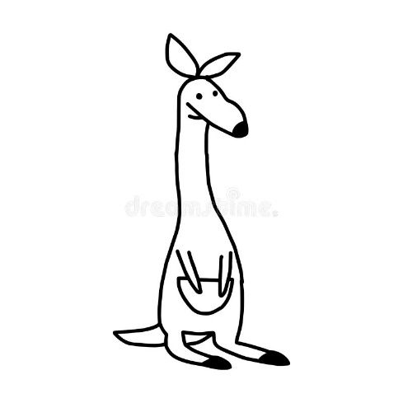
3
Erst zieh ich den Pflug und helf auf dem Feld.
Dann galoppiere ich frei durch die Welt.

4
Ich sitze im Stehen,
Ich hüpfe beim Gehen.
Mein Beutel ist immer bei mir,
Was bin ich für ein komisches Tier?

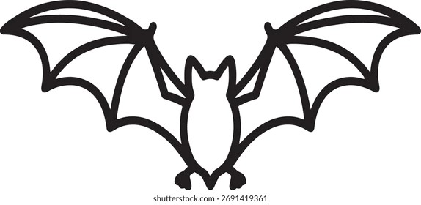
5
Erst bin ich klein und beinahe platt,
Dann werd ich rund und grün wie ein Blatt.
Ich hüpfe schnell, du wirst mich nicht kriegen,
Mit meiner Zunge fange ich Fliegen.

6
Ich lebe in Höhlen und unter dem Dach.
Ich schlafe am Tag, in der Nacht bin ich wach.

Lösungsblatt D-A-ch 2026
Arbeitet auf dem Lösungsblatt, schreibt alle Lösungen hier!

Namen:………………………………………………………………………….

Schule:…………………………………………………………………………..

1. 12 BILDER AUS DEN DACH-LÄNDERN (12 Punkte)/ ……………..

1. A)…B)…C)
2. A)…B)…C)
3. A)…B)…C)
4. A)…B)…C)
5. A)…B)…C)
6. A)…B)…C)
7. A)…B)…C)
8. A)…B)…C)
9. A)…B)…C)
10. A)…B)…C)
11. A)…B)…C)
12. A)…B)…C)

2. SILBENRÄTSEL (6 Punkte)/ ……………..

- …………………………………
- …………………………………
- …………………………………
- …………………………………
- ………………………………….
- ………………………………….
3. RICHTIG oDER FALSCH? (8 Punkte)/……………..

 | R | F
1.
2.
3.
4.
5.
6.
7.
8.

4. Kreuzworträtsel (11+1=12 Punkte)/………..

1
2
3
4
5
6
7
8
9
10
11

Lösung: ………………………………………

5. ABenteuer schloss (10 Punkte)/……………..

1. | 2. | 3. | 4. | 5. | 6. | 7. | 8. | 9. | 10.

6. ERFINDER UND ERFINDUNGEN (6 Punkte)/……………

1. | 2. | 3. | 4. | 5. | 6.

7. Tierisch gut! (6 Punkte)/……………

1. | 2. | 3. | 4. | 5. | 6.

Schlüssel D-A-ch 2026

1. 12 BILDER AUS DEN DACH-LÄNDERN (12 Punkte)
1. A
2. A
3. C
4. B
5. A
6. A
7. C
8. B
9. C
10. A
11. A
12. B

2. SILBENRÄTSEL (6 Punkte)
- Muttersprache
- Nationalfeiertag
- Glühwein
- Vanillekipferl
- Restaurant
- Hauptstadt
3. RICHTIG oDER FALSCH? (8 Punkte)
 | R | F
1. |  | X
2. | X
3. |  | X
4. | X
5. |  | X
6. | X
7. |  | X
8. | X

4. Kreuzworträtsel (11+1=12 Punkte) Kezdőbetű nem számít!
1 | L | i | e | d
2 | A | p | f | e | l
 | 3 | H | a | u | s
 | 4 | A | u | t | o
5 | S | a | m | s | t | a | g
 | 6 | B | u | c | h
 |  |  | 7 | H | u | n | d
 |  | 8 | B | l | u | m | e | n
 |  | 9 | K | a | t | z | e
 | 10 | F | e | n | s | t | e | r
11 | S | t | a | d | t

Lösung: Deutschland

5. ABenteuer schloss (10 Punkte)

1. | 2. | 3. | 4. | 5. | 6. | 7. | 8. | 9. | 10.
J | G | E | I | A | F | D | H | B | C

6. ERFINDER UND ERFINDUNGEN (6 Punkte)

1. | 2. | 3. | 4. | 5. | 6.
E | F | D | B | C | A

7. Tierisch gut! (6 Punkte)

1. | 2. | 3. | 4. | 5. | 6.
E | A | F | D | C | B

